TÍTULO: ASOCIACIÓN DE LA CANTIDAD A LA GRAFÍA.

DESCRIPCIÓN: Los alumnos tenían que colocar en cada cilindro en número de depresores indicado en la imagen.

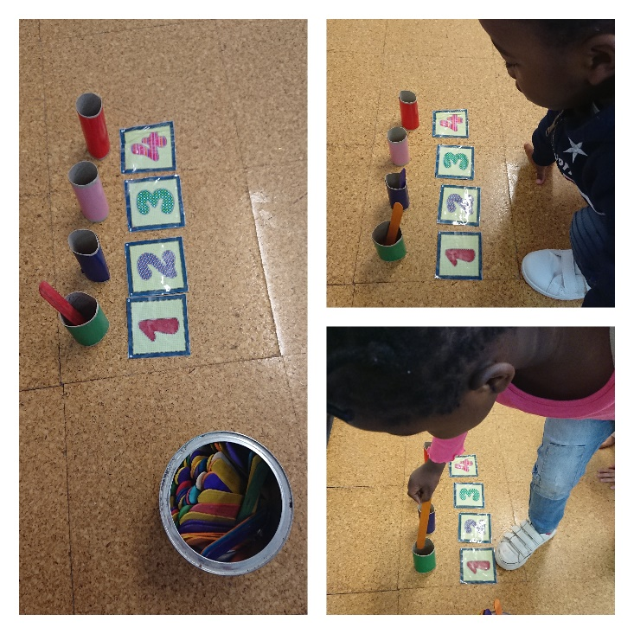

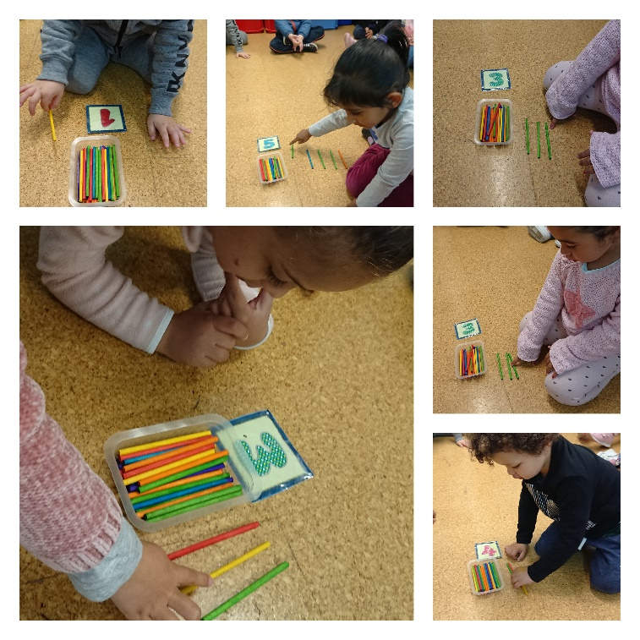

TÍTULO: ASOCIACIÓN DE LA CANTIDAD A LA GRAFÍA.

DESCRIPCIÓN: Los alumnos tenían que sacar de la caja el número de palitos que les hubiera tocado en la tarjeta.

TÍTULO: CONTEO DE ELEMENTOS.

DESCRIPCIÓN: En esta ocasión la actividad consistía en contar ovejas y colocarlas en el número correspondiente de la secuencia numérica.

